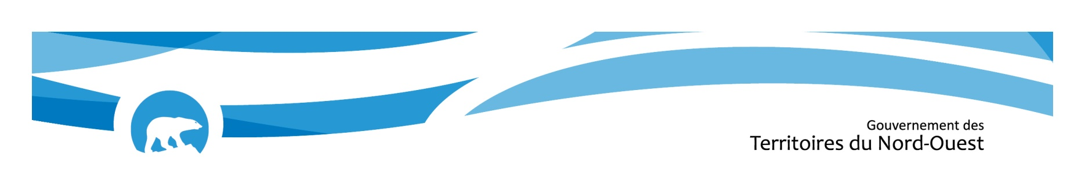

PRIX DU GTNO POUR L’ACCESSIBILITÉ ET L’INCLUSION
Ce prix est décerné à une personne pour souligner sa contribution à l’amélioration de l’accessibilité et de l’inclusion aux Territoires du Nord-Ouest. La personne doit être résidente des Territoires du Nord-Ouest et sa candidature peut être proposée par n’importe qui.
Veuillez envoyer les formulaires de mise en candidature à : AIPWD_Award@gov.nt.ca
Le prix sera remis lors d’une cérémonie qui aura lieu pendant la Semaine nationale de l’accessibilité, soit entre le 26 mai et le 1er juin.
Pour en savoir plus, veuillez communiquer avec le ministère de la Santé et des Services sociaux au 867-767-9030, poste 49214.
Vous avez jusqu’au vendredi 26 avril 2024 pour présenter une candidature.

Nom de la personne dont la candidature est proposée (le candidat) :
Son adresse :
Sa collectivité :
Son nº de téléphone :
Son courriel :
Nom de la personne qui présente le candidat :
Adresse :
Collectivité :
Nº de téléphone
Courriel :

Renseignements sur le candidat proposé

- Veuillez décrire comment le candidat a contribué à faire des Territoires du Nord-Ouest un territoire plus accessible et inclusif pour les personnes handicapées. Donnez des exemples des activités auxquelles le candidat a participé et indiquez la durée de son service. Si vous avez besoin de plus d’espace, veuillez joindre une feuille supplémentaire.

- Décrivez comment la collectivité a bénéficié de la contribution du candidat. Si vous avez besoin de plus d’espace, veuillez joindre une feuille supplémentaire.

FACULTATIF : Veuillez inclure les documents qui appuieraient la mise en candidature, comme des lettres de recommandation, des lettres d’appui, etc.

